《操作系统综合实验》
实 验 报 告 书

学 生 姓 名 夏雨轩
学 号 21009201006
班 级 2118021

2022 — 2023 学年 第 2 学期

《操作系统综合实验》实验报告
实验名称 | Linux内核编译 | 实验序号 |  | 7
实验日期 | 2023.5.21 |  | 实验人 |  | 夏雨轩
一、实验题目

下载编译内核源码启动测试所编译的内核源码
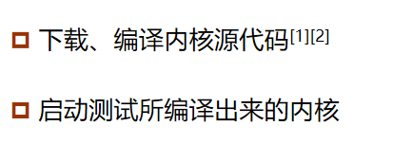
二、相关原理与知识
1.掌握linux系统启动的原理
Linux系统启动的原理：
当计算机开机时，BIOS会自动检查并初始化硬件设备，然后会寻找并启动主引导记录（MBR）中的引导程序（例如GRUB或LILO）。引导程序负责加载内核映像文件（例如bzImage或vmlinuz文件）以及初始化内存、设备和文件系统等重要信息。内核然后启动并控制计算机的所有进程和服务。从内核启动系统时，它会执行以下过程：
加载内核；
初始化系统硬件和驱动程序；
启动init程序；
运行rc脚本，根据脚本中的指令启动其他服务。
2.源码编译的工具和原理
源码编译是将软件源代码翻译成计算机指令的过程。相比于使用预编译包的方式安装软件，源码编译具有更高的灵活性和定制性，但需要更多时间和精力。常见的Linux源码编译工具包括make、gcc和g++等。
在进行源码编译时，需要按照以下步骤进行：
下载源代码和依赖库；
解压缩源代码文件，进入源代码目录；
使用configure命令生成Makefile文件；
使用make命令编译源代码；
使用make install命令安装软件。
在进行源码编译时，需要注意以下几点：
确保系统中安装了必要的工具和库文件；
检查软件版本和兼容性，选择适合的软件源代码；
遵循软件源码文件中提供的说明和指南；
当出现编译错误时，查看错误信息以确定可能的问题并进行修复；
记录编译过程中的操作和细节，以便在需要时进行回溯。
总之，源码编译是Linux操作系统中重要的技能之一，需要深入了解软件架构、编译流程和错误处理等方面的知识，并需要掌握使用gcc、make和g++等工具的基本原理和操作技巧。
三、实验过程
1.首先进入root用户状态，用apt update -y和apt upgrade -y两条指令将所有系统包升级到最新版本。
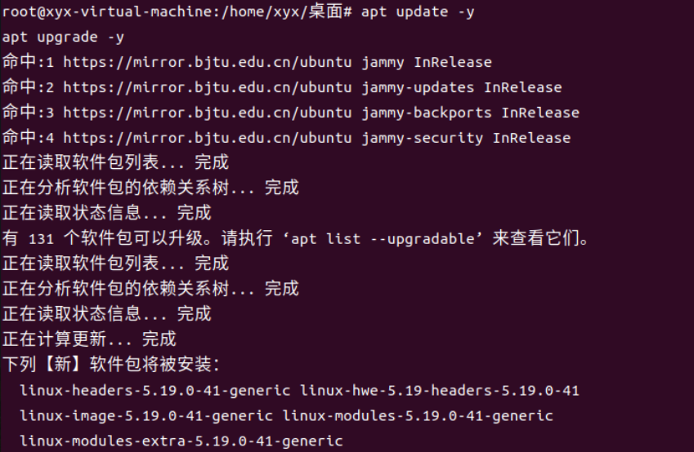
- 更新所有软件包后，重新启动系统以应用更改。
- 使用uname -a指令查看当前的内核版本。
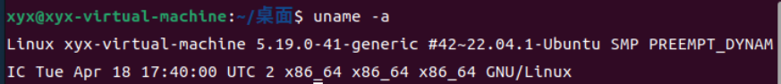
4.最新的内核不包含在 Ubuntu 22.04 默认存储库中，所以你需要下载内核源代码并在你的系统上编译它。
首先，使用以下命令安装编译内核所需的所有依赖项：
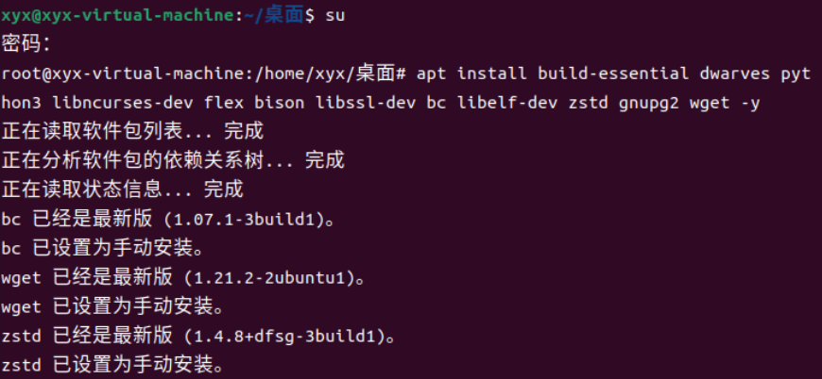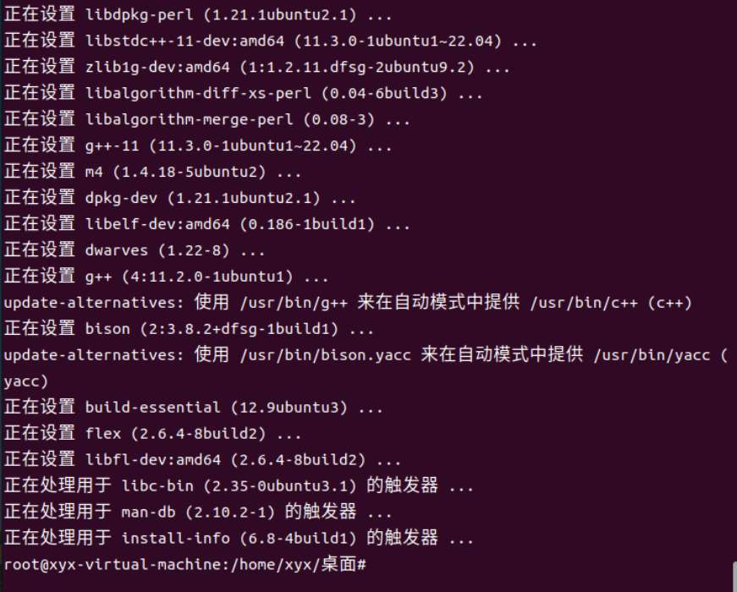5.66.接下来使用以下指令来下载内核6.0
7.导航到提取的目录并使用以下命令复制现有的内核配置：
cd linux-6.0-rc7/
cp -v /boot/config-$(uname -r) .config
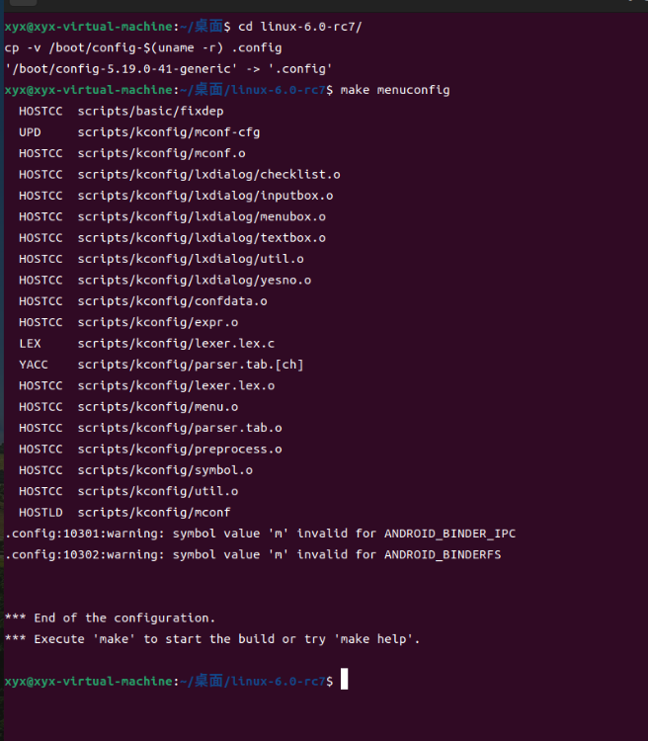

8.使用make menuconfig命令来配置内核
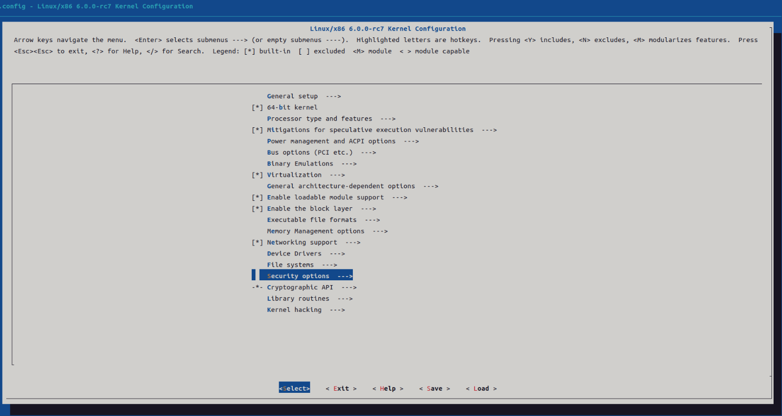
9.使用以下命令 禁用SYSTEM_REVOCATION_KEYS ：
scripts/config --disable SYSTEM_REVOCATION_KEYS
make localmodconfig
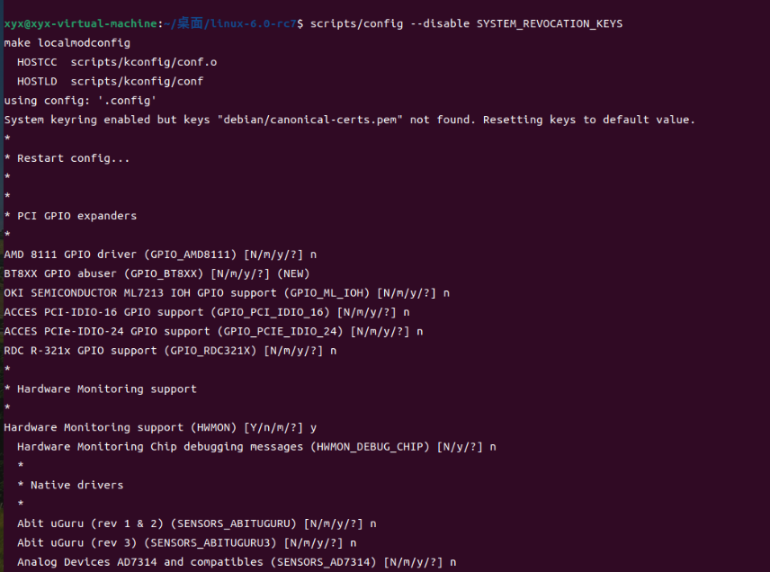

10.创建 .config 配置文件后，使用以下命令编译内核：make bzImage
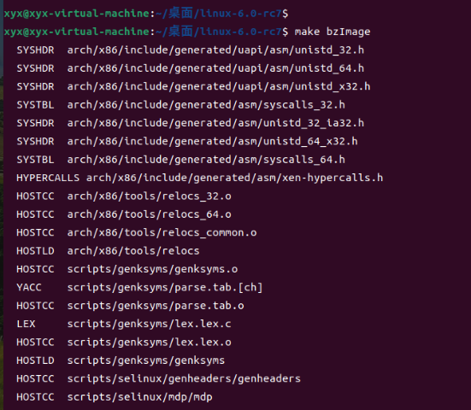
11.接下来，使用以下命令安装内核模块：make modules make modules_install，使用以下命令安装 Linux Kernel 6.0：make install。
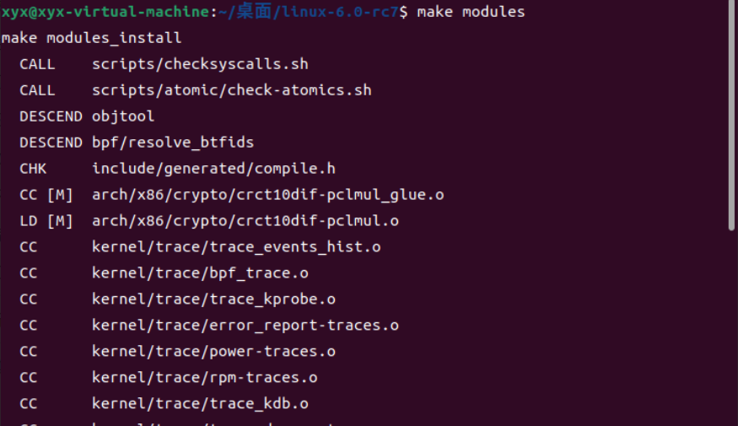
12.使用指令update-grub更新 Grub 引导加载程序
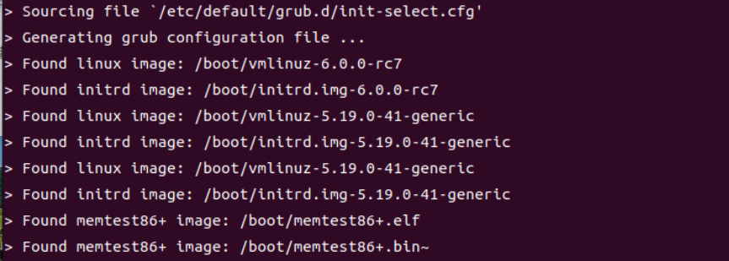
13.使用reroot指令重启系统，使用使用uname -a指令查看当前的内核版本。
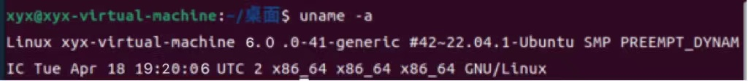
四、实验结果与分析
可以用uname -a命令来查看我们编译的内核版本
五、问题总结
在对Linux内核进行编译时，会遇到一些问题，以下是一些出现的问题及其解决方案：
1.缺少编译工具或依赖库
在编译内核之前，确保已经安装了GNU工具链、gcc、make和其他相关依赖库。如果缺少这些工具或库，可以使用包管理器安装。
2.编译内核时出现错误
在编译内核时，可能会遇到各种编译错误。通常，这些错误与配置或依赖库有关。要解决这些问题，可以先尝试升级相关的依赖库，并确保正确配置内核选项。
3.内核无法启动
如果编译后的内核无法启动，可能是由于内核选项或硬件配置错误。这种情况下，建议查看内核日志，以找出错误的原因，并进行修复。
5.内核崩溃或死机
内核崩溃或死机是编译内核时最常见的问题之一。这些问题可能与内核选项、硬件配置或驱动程序有关。解决这些问题的方法包括在编译内核时选择正确的配置选项、检查硬件配置是否正确以及使用适当的驱动程序。在调试问题时，最好使用调试工具，如gdb和strace。
6.内核版本问题
当编译的内核版本与系统环境或其他应用程序不兼容时，可能会出现问题。在编译内核之前，应仔细了解要求，并选择适当的版本。如果需要，可以使用多个版本的内核并进行切换，以便在需要时进行测试和调试。
总之，编译内核时可能会遇到各种问题。要解决这些问题，需要深入了解Linux内核的工作原理和内核选项，并使用适当的工具和技术进行测试和调试。
- 源代码
源代码在https://git.kernel.org/torvalds/t/linux-6.0-rc7.tar.gz下载的

